上海永铭电子官网流量与页面价值分析智能体落地方案

一、问题背景
官网承接着宣传与给客户提供选型等功能。在此之前，官网运营仅依赖百度统计进行基础监测，日常只能看到：
- 全站总访客量、新访客与旧访客数量；
- 粗略的 URL 来源（如「百度搜索」「直接访问」），无法细化到具体搜索词；
- 各个页面被「点了几次」的简单计数。
这些数据维度单一、相互割裂，完全无法回答以下关键业务问题：
- 「我们的高分子混合动力铝电解电容，上个月在汽车电子领域获得了多少关注？是通过哪些搜索词来的？」
- 「关于储能逆变器电容选型的应用文章，到底吸引了多少用户？他们看完后有没有继续浏览产品详情页？」
- 「百度统计显示昨天总访客涨了 15%，究竟是哪些产品突然被大量搜索，还是某篇文章被外部论坛引用了？」
有流量数据，无有效分析，导致市场信号全部沉睡在粗颗粒度的统计报表里。要将官网从「宣传册」升级为「市场需求雷达」，必须构建一套能自动汇聚多源数据、按产品线与重点应用领域灵活下钻、识别搜索意图、主动预警、量化内容价值的智能分析系统。
实际上，可以通过监测产品详情页、应用中心、技术文章、FAQ、设计工具等内容矩阵的访问情况，将匿名访客行为转化为市场洞察，反向指导产品推广与内容策略。
因此，我们计划构建一个官网流量与页面价值分析Agent-官网小铭同学。考虑到数字智能部官网流量看板项目排期未定、新官网建设周期不确定，本方案采用分两阶段落地：第一阶段先在现官网独立部署，由官网运营主导，用最低成本最快速度让分析能力上线；第二阶段待时机成熟后迁移至数字智能化平台，实现CRM深度集成。彻底告别「只看总数、不明就里」的粗放阶段。

战略价值：为什么这个智能体对公司至关重要
在当前电容行业竞争加剧、新兴应用领域快速扩张的背景下，这个智能体的意义远不止「多一个数据看板」：
- 实时感知市场关注热点：哪个产品线在哪个应用领域突然被大量搜索？市场信号不再沉睡在统计报表里。
- 精准量化内容投入产出：工程师写的应用笔记、选型指南到底带来了多少产品页访问？内容团队不再凭感觉判断效果。
- 主动发现异常并预警：某型号突然飙升200%，是友商断货还是新项目启动？不错过最佳跟进窗口。
- 让数据驱动推广决策：搜索引擎关键词投放应该围绕哪些产品和领域？用数据替代猜测。
这不是一个简单的「数据大屏」项目，而是公司数字智能化能力的关键拼图。它让匿名的网站访客行为变成可解读的市场情报，反向指导产品推广、内容策略和客户服务优先级。

二、具体问题点及AI智能体解决方案
遇到的具体问题点 | AI智能体提供的解决方案
分析手段极度单一，仅靠百度统计看总数：过去只能看到PV、UV、新老访客和粗略来源，完全无法从产品线、应用领域、搜索意图等维度进行深入分析 | 多维分析基座替代单点统计：Agent以百度统计API为核心，将原始数据重组为可多维度下钻的分析宽表。看板从「总访客是多少」升级为「哪个产品线在哪个应用领域最受关注、通过哪些搜索词引流」
多源数据割裂，无法拼出单页完整画像：产品访问、搜索词、停留时长散布在不同工具中 | 多源数据自动汇聚与「页面-产品-应用」三级映射：以URL为主键聚合PV、UV、搜索词、来源渠道等；建立产品线映射表和重点应用领域标签库，自动打标
无法回答「储能行业最近在看我们哪些电容」：想看重点开拓领域的市场关注度，过去只能靠人工逐个页面翻查 | 应用领域维度聚合看板：基于URL规则、页面关键词、搜索词意图自动归类。支持按汽车电子/储能/无人机/机器人等维度查看领域内热度趋势、Top 10浏览型号、Top搜索词
「什么产品被搜索最多」「哪篇文章引流最强」无法实时回答：过去只能等月底手动拉表 | 多维排行榜与内容价值评估模块：实时生成产品热度榜、应用文章热榜、FAQ/设计工具使用榜。每个页面附带价值分，可下钻查看引流搜索词和上下游路径
市场信号发现慢，靠月报周期太长：某款超级电容突然被大量访问，却因没有预警错过最佳跟进时间 | 智能趋势引擎与预警推送：自动计算环比变化率，生成飙升榜和衰减榜。异常波动立即通过钉钉/飞书推送预警，附带可能原因分析
内容投入回报看不清：应用笔记、选型指南过去只知道被看了几次，无法量化导流效果 | 内容-产品归因分析：追踪从应用文章/FAQ/设计工具到产品详情页的点击流，计算内链点击率与产品导流效果
低流量和零流量页面无人清理：几千个产品页可能存在大量僵尸页面，浪费搜索引擎抓取资源 | 僵尸页面检测与激活建议：每日扫描全站，标记近30天UV=0的页面。推荐激活策略或建议合并/301跳转
制作分析报告低效重复：以前只能手工截图拼凑，每人每次耗时半天以上 | 自动化报告生成与订阅：配置每日/每周/每月自动生成报告，推送到钉钉/飞书/邮件并支持PDF导出

三、智能体预期效果

3.1 运营团队：分析效率质的飞跃
指标 | 过去（百度统计） | 未来（流量Agent） | 提升幅度
日常看数耗时 | 每天30-60分钟手动切换多个报表 | 打开仪表盘3分钟掌握全局 | 降 90%
产品热度分析 | 月底手动拉表，滞后3-4周 | 实时排行榜，秒级下钻 | 从月级到实时
搜索词洞察 | 关键词报告粗略且不关联页面 | 每个页面关联全部引流搜索词+意图分类 | 从无到全量
异常发现速度 | 靠月底数据对比或偶然发现 | 实时预警推送 | 从滞后到即时
周报制作 | 手工截图拼凑，每次2-3小时 | 自动生成，一键导出 | 降 95%

3.2 产品线业务：从凭经验到看数据
- 聚焦自己的产品线：登录后默认展示所负责产品线的专属视图，包含占比趋势、热门型号排行、搜索词变化、在各应用领域的受关注度分布
- 发现新兴机会：某款型号在某个应用领域突然飙升，第一时间判断是客户选型需求增加还是竞品替代方案被搜索
- 指导新品推广：通过搜索词意图分析（找型号/找替代/找方案/查参数），反向优化产品规格书的参数展示和关键词布局

3.3 市场团队：内容ROI可量化
- 内容效果不再靠感觉：每篇应用文章、FAQ、设计工具都有明确的价值分和导流数据
- 搜索投放有据可依：Agent输出的高频搜索词和飙升词直接成为SEM投放关键词库
- 行业趋势抢先感知：应用领域洞察板块提供具体数字，提前布局行业展会和技术内容

3.4 管理层：市场全局一屏掌握
- 宏观驾驶舱：今日核心指标（PV/UV/自然搜索占比/重点领域热度）+待处理预警数，一屏了解决策所需的关键市场信号
- 自动简报：每日早9点收到《昨日流量简报》，每周一早9点收到《周度内容流量周报》
- 跨部门数据共享：同一套数据底座，运营、产品、市场按各自权限查看

四、部署策略：先在现官网独立落地，后续接入CRM

4.1 背景：为什么不能等
数字智能部在CRM系统开发官网流量看板项目启动时间待定，新官网还在建设中。但官网流量分析的需求是迫切的——市场信号不等人，每延迟一天，就有大量有价值的搜索意图和访问行为继续沉睡在百度统计的粗颗粒度报表里。
因此：我想在现官网独立落地官网流量看板以及官网小铭同学-流量分析智能体，后续再提交需求给数字智能部，完成CRM系统深度集成。

4.2 分两阶段实施
第一阶段（立即启动）：现官网独立部署。数据来源为百度统计API+前端埋点，轻量数据服务（Node.js/Python）+智能体Web页面独立挂载在现官网域名下，不依赖CRM系统、不依赖新官网、不依赖数字智能部排期。
第二阶段（数字智能部排期后）：CRM深度集成。所有数据迁移至CRM统一数据仓库，与产品数据打通，接入CRM统一权限系统。第一阶段积累的映射表、分析规则、运营经验直接复用，零浪费。

4.3 第一阶段架构详情
- 数据源（全部现有）：百度统计API直接对接；前端埋点补充事件跟踪代码；Google Search Console API可选补充Google数据
- 轻量数据服务：Node.js或Python搭建，每日定时从百度统计API拉取数据并落库，运行分析规则，提供RESTful API给前端调用
- 智能体Web页面：独立部署在现官网子目录或子域名下，采用Demo原型的技术栈（HTML+Chart.js+Tailwind CSS），大模型能力通过API调用
- 业务映射表：Excel维护产品线/应用领域/页面类型映射关系，导入数据库，后续迁移CRM时直接复用

4.4 为什么先独立做
- 不等人：无需等待数字智能部排期，运营团队自己就能推动
- 不依赖：现官网即可挂载，不需要新官网建好
- 低成本：百度统计API免费，只需消耗人工成本
- 可迁移：所有数据、规则、映射表后续无缝迁移至CRM，前期投入零浪费
- 快验证：几周就能产出第一版产品，能马上看到效果，后续向数字智能部提需求时有据可依

五、实施过程
功能预览页面：https://olucemujexe22.github.io/ymin/官网流量监控对接数字智能化系统项目/traffic-agent-demo.html —— 该页面展示了全部核心功能模块，可以提交给数字智能部作为CRM系统内流量面板的开发参考原型。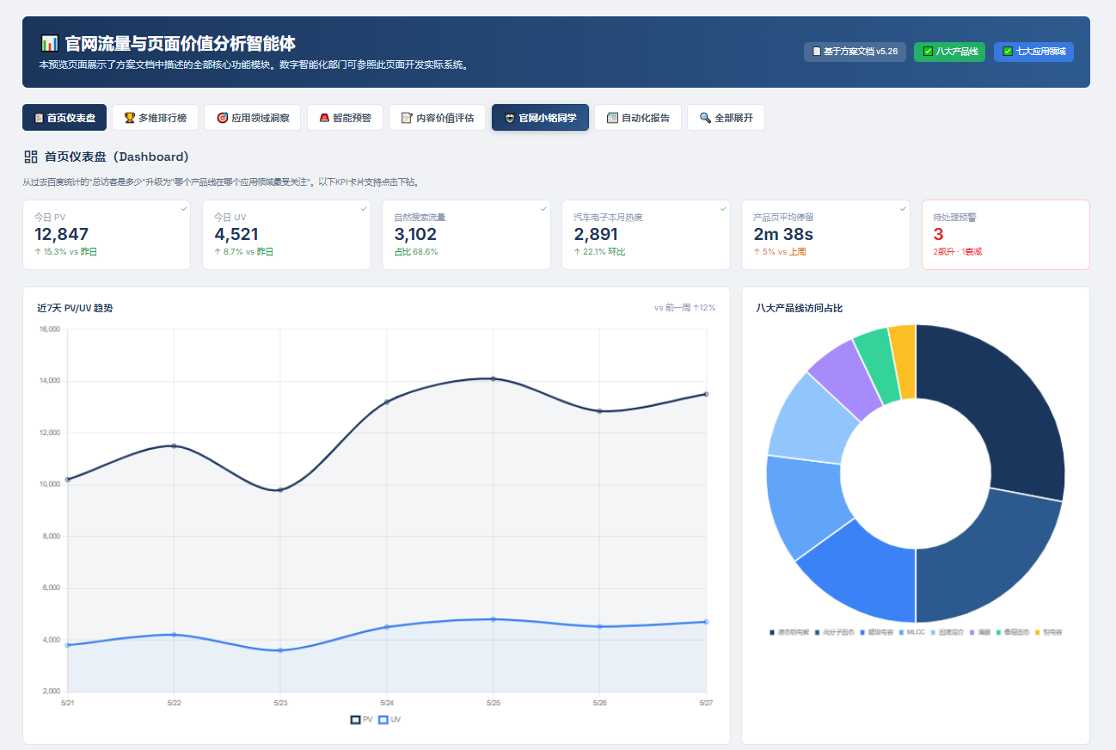
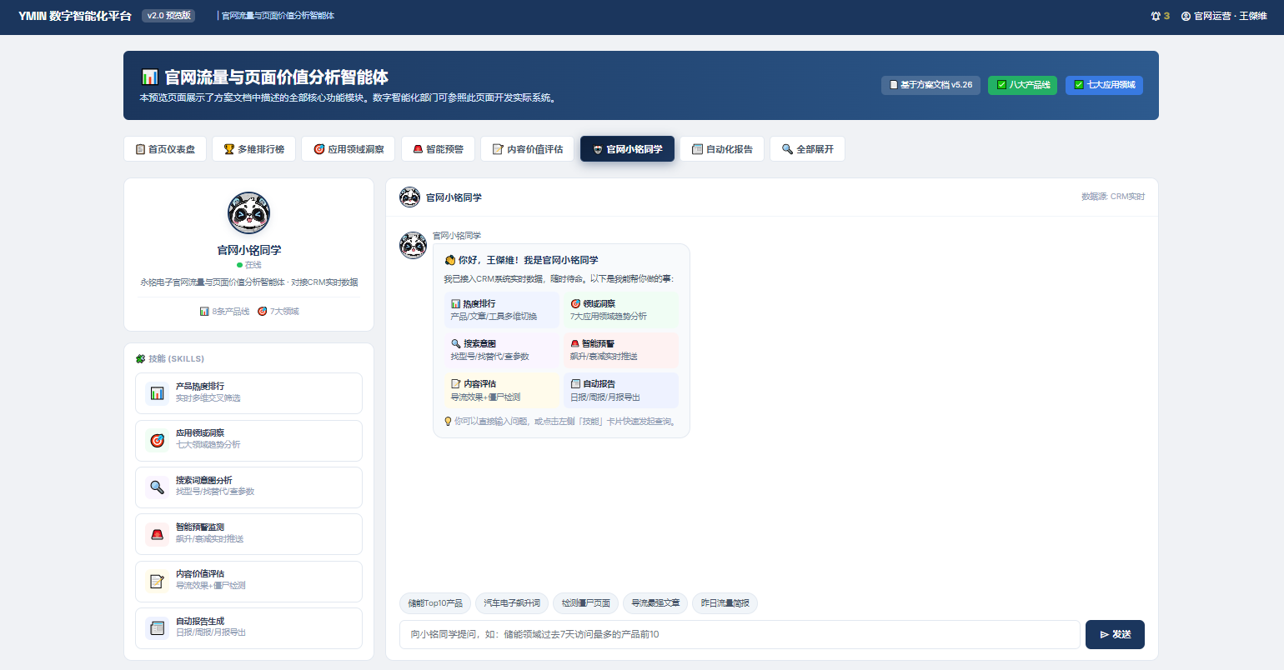

第一阶段：现官网独立落地（立即启动，5周出第一版）
由官网运营团队主导，无需等待数字智能部排期或新官网建设。
第1步：数据源对接（第1周）
- 百度统计API对接：申请API密钥，配置每日定时拉取各页面PV/UV/来源/搜索词数据
- 前端埋点补充：在现官网产品详情页、应用领域页、文章页面、设计工具页面加入事件跟踪代码，采集停留时长和内链点击
- Google Search Console API（可选）：如有海外SEO需求同步对接
第2步：业务映射表建立（第2周，与数据对接并行）
- 产品线映射表：Excel维护，将每个产品详情页URL关联到八大产品线之一
- 应用领域标签库：基于七大重点开拓领域，定义关键词库
- 页面类型字典：标注每个URL的页面类型
第3步：轻量数据服务搭建（第3周）
- 用Node.js或Python搭建数据聚合服务，每日定时从百度统计API拉取数据并落库
- 运行分析规则：飙升预警、衰减预警、零流量标记
- 调用大模型API完成搜索词意图分类和预警原因推测
- 提供RESTful API给前端调用
第4步：智能体页面开发（第4周）
- 首页仪表盘：KPI卡片+PV/UV趋势图+产品线分布饼图
- 多维排行榜：产品热度榜/应用文章热榜/设计工具使用榜/24h飙升榜
- 应用领域洞察：七大领域访问热度卡片+详情下钻
- 智能预警：飙升/衰减时间线+原因推测
- 内容价值评估+僵尸页面检测
- 自然语言交互框（官网小铭同学）：左侧技能面板+右侧对话+思考步骤动画+快捷提示
- 自动化报告：日报/周报/月报的配置与PDF导出
第5步：部署上线（第5周）
- 智能体页面挂载到现官网子目录或独立子域名
- 数据服务部署到云服务器
- 运营专员验收数据准确性

第二阶段：接入数字智能化平台（后续提交需求）
待数字智能部排期确定后，将第一阶段成果迁移至CRM系统。
- 数据源对接方式从本地服务直连百度统计API切换为数据汇入CRM统一数据仓库
- 业务映射表（产品线/应用领域/页面类型）导入CRM系统
- 分析规则和预警阈值配置迁移至CRM规则引擎
- 接入CRM统一权限系统，按角色控制数据可见范围
- CRM面板嵌入「官网流量分析」入口卡片
第一阶段成果全部复用：智能体页面代码、业务映射表、分析规则、运营经验均直接迁移，零浪费。

六、总结
本次方案的核心转变，不是简单增加一个数据大屏，而是彻底重塑永铭电子看待官网流量的方式——从过去「打开百度统计，看一眼总数，然后关掉」，进化为「打开智能Agent，按产品线、应用领域、搜索意图层层下钻，清晰看到市场在想什么、在看什么、有哪些变化」。
考虑到数字智能部官网流量看板项目排期未定、新官网建设周期不确定的现实情况，本方案调整为分两阶段落地：第一阶段由官网运营牵头，在现官网上快速独立部署，5周即可产出第一版，不依赖任何外部排期；第二阶段待数字智能部条件成熟后，将已积累的数据、规则和页面无缝迁移至CRM系统，实现深度集成。
通过将八大产品线与七大重点开拓领域深度嵌入Agent的分析维度，这一智能体将成为运营团队自己的市场情报中枢。当汽车电子工程师在深夜搜索「高温长寿命铝电解 车载OBC」并落在产品页时，这一信号不再沉默，而是会在次日清晨通过看板、预警或简报呈现到运营团队面前。
先跑起来，再求完美。第一阶段用最低成本和最短时间让流量分析能力上线，既解决当前的运营痛点，也为后续向数字智能部提交正式需求时提供有数据支撑的需求说明和可参考的交互原型。从「看总数」到「看透数」。

